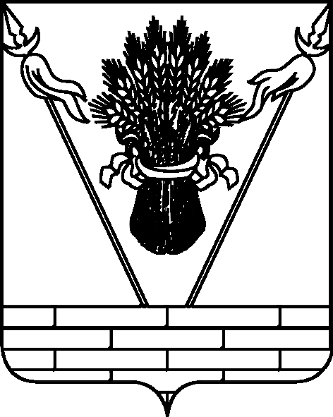

УПРАВЛЕНИЕ ОБРАЗОВАНИЕМ
АДМИНИСТРАЦИИ МУНИЦИПАЛЬНОГО ОБРАЗОВАНИЯ
ТБИЛИССКИЙ РАЙОН

П Р И К А З

от 2.02.2016 № 62
ст-ца Тбилисская

О проведении муниципального этапа очно-заочного военно-исторического конкурса «Ратные страницы истории Отечества» среди учащихся общеобразовательных учреждений муниципального образования Тбилисский район

В соответствии с приказом министерства образования, науки и молодежной политики Краснодарского края от 26 января 2016 года № 403 «О проведении краевого очно-заочного военно-исторического конкурса «Ратные страницы истории Отечества», п р и к а з ы в а ю:
- Провести 21 марта 2016 года муниципальной этап очно-заочного военно-исторического конкурса «Ратные страницы истории Отечества» среди учащихся общеобразовательных учреждений муниципального образования Тбилисский район.
- Утвердить Положение о очно-заочном военно-историческом конкурсе «Ратные страницы истории Отечества» (приложение).
- Контроль за выполнением настоящего приказа возложить на директора муниципального казенного учреждения «Методический центр в системе дополнительного профессионального образования» С.П. Фисунову.
- Приказ вступает в силу со дня его подписания.

Начальник управления образованием И.А. Дарминова
ПРИЛОЖЕНИЕ

УТВЕРЖДЕНО
приказом управления образованием администрации муниципального образования Тбилисский район
от __________________ № _________

ПОЛОЖЕНИЕ
о проведении муниципального этапа очно-заочного военно-исторического конкурса «Ратные страницы истории Отечества» среди учащихся общеобразовательных учреждений муниципального образования Тбилисский район

- Общие положения
Краевой очно-заочный военно-исторический конкурс «Ратные страницы истории Отечества» (далее - Конкурс) проводится министерством образования, науки и молодежной политики Краснодарского края (далее - Министерство), государственным бюджетным учреждением «Центр туризма и экскурсий» Краснодарского края (далее - ГБУ «Центр туризма и экскурсий» КК) и муниципальным казенным учреждением «Методический центр в системе дополнительного педагогического образования».

- Цели и задачи Конкурса
Духовно-нравственное, патриотическое, интернациональное воспитание обучающихся, сохранение памяти об исторических событиях Великой Отечественной войны 1941-1945 годов, приобщение к подвигу защитников Отечества.
Расширение исторических знаний об основных этапах и событиях Великой Отечественной войны 1941-1945 годов, примерах боевых и трудовых подвигов наших соотечественников во имя свободы и независимости Родины.
Воспитание уважения к ветеранам Великой Отечественной войны, труженикам тыла военных лет, детям войны.
Изучение исторических событий Великой Отечественной войны через семейные архивы.
Привлечение внимания обучающихся к историческим событиям и памятным датам общенационального значения.

- Условия проведения
3.1. Конкурс проводится с 1 февраля по 29 апреля 2016 года в 2 этапа:
1 этап муниципальный (заочный) - с 1 февраля по 21 марта 2016 года,
2 этап (очный) - 29 апреля 2016 года в г. Краснодаре - в форме викторины.
3.2. В Конкурсе принимают участие обучающиеся образовательных организаций Тбилисского района по трем возрастным группам:
1 группа - 5-7 класс;
2 группа - 8-9 класс;
3 группа - 10-11 класс.
3.3. Количество участников в 1 этапе (заочном) Конкурса не ограничено.
На 2 этап (очный) Конкурса приглашаются участники, показавшие лучшие результаты на 1 этапе (заочном), которые будут вызваны Организатором отдельным приглашением.
3.4. Для участия в 1 этапе (заочном) Конкурса необходимо направить в МКУ «МЦСДПО» или на e-mail: metcentr@yandex.ru следующие материалы:
заявку по установленной форме (приложение № 1);
ответы на вопросы и другие материалы в соответствии с заданием.
  - На 1 этапе муниципальном (заочном) Конкурса предлагается выполнение двух заданий:
Задание № 1. Практическое задание на тему: «Подвиг предков глазами потомков». Используя материалы муниципальных библиотек и музеев, рассказы очевидцев, написать очерк о событиях, происходящих в период оккупации и освобождения вашего района (города).
Объем работы не более 4 печатных страниц (формат А4, Word for Windows, шрифт Times New Roman, кегль 14, полуторный интервал, все поля - 2 см). Первая страница - титульный лист, на котором указывается название конкурса; тема работы; фамилия, имя, отчество автора; возраст; класс; полное наименование образовательной организации; сведения о руководителе; место создания; год представления (приложение № 4).
При оформлении работы в конце обязательно указать источник предоставленной информации (семейный архив, библиотечные фонды, интернет - ресурсы, документальные фильмы, устный рассказ родственников, местных жителей).
Задание № 2. Дать полные развернутые ответы на вопросы (приложение № 3). Первая страница - титульный лист, на котором указывается название конкурса; тема работы; фамилия, имя, отчество автора; возраст; класс; полное наименование образовательной организации; сведения о руководителе; место создания; год представления (приложение № 5).
  - В рамках 2 этапа (очного) Конкурса будет проведена викторина в форме слайд-презентации. Участникам будет предложено ответить на 40 вопросов и вопросов-тестов. За каждый правильный ответ и выполненное задание участнику начисляется 1 балл.
4. Подведение итогов
Итоги 1 этапа (заочного) Конкурса будут определяться на основании экспертной оценки материалов, присланных обучающимися, по каждой номинации в каждой возрастной группе. За правильные ответы жюри начисляет определенное количество баллов. По наибольшей сумме баллов будут определены участники 2 этапа (очного).
Победители Конкурса будут определены по наибольшей сумме баллов, набранных на двух этапах (очном и заочном) в каждой возрастной группе.
В случае равенства суммы баллов у двух и более участников преимущество отдается участнику, получившему наибольшее количество баллов за практическое задание на тему: «Подвиг предков глазами потомков».
На всех этапах Конкурса при подведении итогов не допускается деление призового места между двумя и более участниками.

Директор муниципального казенного
Учреждения «Методический
центр в системе дополнительного
педагогического образования» С.П. Фисунова

